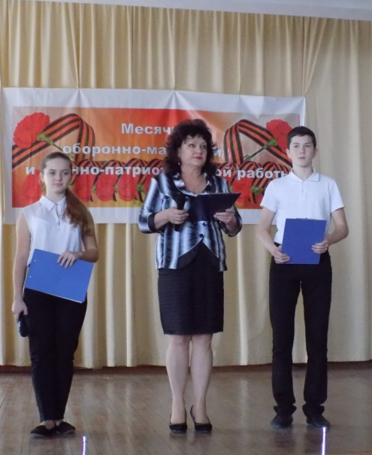
20 февраля в нашей школе прошла заключительная линейка, посвященная месячнику оборонно-массовой и военно-патриотической работы «За веру, Кубань и Отечество!». Испокон веков Россия славилась сильными и мужественными людьми, готовыми оберегать и защищать свою Родину. А наша задача сохранить память о воинской доблести и героизме дедов и отцов, на примерах их подвигов воспитать благородство, решительность, смелость. Именно с этой целью ежегодно проводится месячник оборонно-массовой и военно-патриотической работы. В ходе месячника в школе прошли различные мероприятия, посвященные данной тематике
Все учащиеся школы с 1 по 11 класс выполнили тематические задания, которые получили на стартовой линейке. По итогам Месячника были награждены самые активные классы и учащиеся.
Велика летопись народного Подвига, священного во имя защиты Отечества. Но она продолжает пополняться и ныне, ибо история – это немеркнущая память живых участников событий, это благодарная память потомков. Наша работа будет продолжаться в этом направлении.

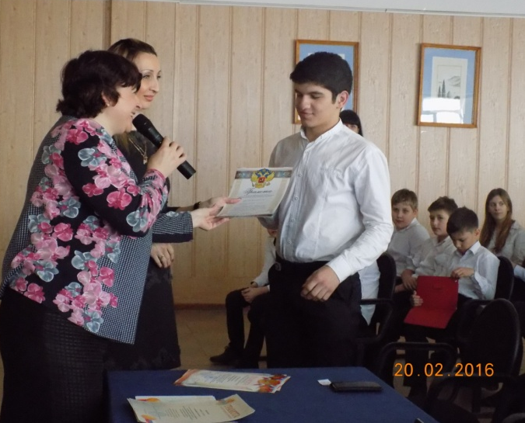

Сердюков Дмитрий, 8 «А» класс

